ESTADO DO RIO GRANDE DO NORTE
CÂMARA MUNICIPAL DE SÃO JOÃO DO SABUGI

REQUERIMENTO Nº. 033/2021

Requeiro a V. Ex.ª, com base no artigo 154 do Regimento Interno e ouvido o plenário desta casa, requer do presidente desta Casa Legislativa, solicitando informações do carro da Câmara Municipal, gostaria de saber onde fica esse carro, se já foi adesivado, e caso não foi que seja adesivado dando mais transparência a coisa pública.

JUSTIFICATIVA EM PLENÁRIO

Sala das Sessões, em 05 de abril de 2021.

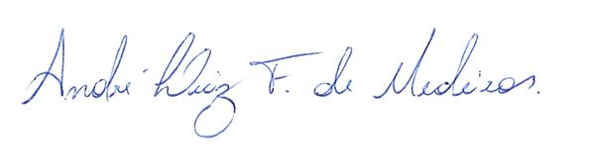

__________________________________________________________ ALEX-SANDRO ALVES
VEREADOR - AUTOR

